EXTRAKT z české technické normy

Extrakt nenahrazuje samotnou technickou normu, je pouze informativním materiálem o normě.

ICS 35.240.60;03.220.20
Dopravní a cestovní informace (TTI) – TTI předávané rozšiřitelným označovacím jazykem (XML) – Expertní skupiny protokolů pro dopravu (TPEG) – Část 1: Představení, obecný datový typ a tpegML | ČSN P  CEN ISO TS 24530-1  01 8257
Platí od 1.1.2007 12 stran

Úvod
Tato norma je 1. částí souboru norem věnující se standardizaci protokolu pro dopravu TPEG. Detailně popisuje nejvyšší úroveň TPEG v jazyku XML využívající aplikace tpegML. Aplikace tpegML je navrhována do zprávy o stavu dopravy na dopravní síti. Umožňuje propojením do infrastruktury a tím ovlivnění trasy například nadměrného nákladu apod. Poskytované informace zahrnují hierarchicky uspořádané informace o událostech, informace o stavu na silnici a případně o infrastruktuře ovlivňující dopravu.
Pro správné porozumění textu je vhodné se seznámit se specifikací binárního TPEG (soubor norem ISO/TS 18234).
Součástí normy jsou tři přílohy, jejichž příklady jsou uvedeny v závěru extraktu. Příloha A obsahuje normativ DTD pro tpegMLDataTypes.dtd. Příloha B obsahuje normativ pro tpegML.dtd a příloha C popisuje možnosti a pravidla budoucí nadstavby a rozšíření DTDs.

Užití
TPEG aplikace byly prvotně vytvořeny za účelem poskytování dopravních informací tak, aby bylo umožněno jejich kódování, dekódování, filtrování a následná interpretace jak vizuální, tak hlasová. Původní technologie TPEG využívá bitový formát. Vývoj této původní binární technologie TPEG byl určen především pro přenos prostřednictvím digitálního rádia (DAB) a případně internetem s přenosovou rychlostí do 10 kbit/s.
Jazyková nezávislost XML dat je řešena pomocí DTD, ve kterých jsou definovány kódy atributů a jejich konkrétní textová reprezentace pro určitý jazyk. Samotné XML pak využívá jen kódů, které se dají pomocí jazykově závislého DTD převést do textu ve zvoleném jazyce.

Související normy
Čtenářům se doporučuje seznámit se s technickými specifikacemi ISO/TS 24530-2, ISO/TS 24530-3, ISO/TS 24530-4 případně s dalšími publikovanými pracemi na téma TPEG. Vhodnými specifikacemi jsou i ISO/TS 18234-1, ISO/TS 18234-2, ISO/TS 18234-4, ISO/TS 18234-5 a ISO/TS 18234-6.

3 Zkratky
Norma pracuje zejména s těmito zkratkami: ARIB, ATSC, DAB, DTD, DVB, EBU, IPR, PTI, RTM, SSF, TPEG.

4 Formát technické specifikace
Každá kapitola normy popisuje použití tpegML v XML. Po představení a vysvětlení, co kapitola obsahuje a popisuje, stanovuje příslušnou typovou definici dokumentu (DTD) a uvádí příklad. Úplný seznam souborů DTD je uveden v přílohách A a B.
Seznamy atributů jednotlivých prvků používaných v tpegML najdeme v tabulkách specifikací TPEG. V XML struktuře jsou jednotlivé vstupy kódovány. Atributy prvků v této technické specifikaci jsou převzaté z příslušné části CEN ISO/TS 18234.
Pro kódování prvků je používán formát rtmX_Y, kde X vyjadřuje číslo tabulky a Y číslo řádku v dané tabulce (například rtm01_1).
V kapitole je uveden příklad kódu napsaného v jazyce XML na pozemní komunikaci z důvodu nehody na A12 a na následné přesměrování na objízdnou trasu.

5 Pojmy a zápisy souboru tpegMLDATAQTypes.dt. pro jazyk XML
Kapitola definuje pojmy a zápisy souboru tpegMLDATAQTypes.dt. pro jazyk XML. Kompletní seznam se zkratkami je uveden v příloze A, kde jsou uvedeny i příslušné rozsahy definovaného slova pro programátora.

6 Pojmy a zápisy souboru tpegML.dt. pro jazyk XML
Kapitola definuje pojmy a zápisy souboru tpegML.dt. pro jazyk XML. Kompletní seznam se zkratkami je uveden v příloze A, kde jsou uvedeny i příslušné rozsahy definovaného slova pro programátora.
Příloha A (normativní) DTD pro tpegML – obecný datový typ (tpegMLDataTypes.dtd)
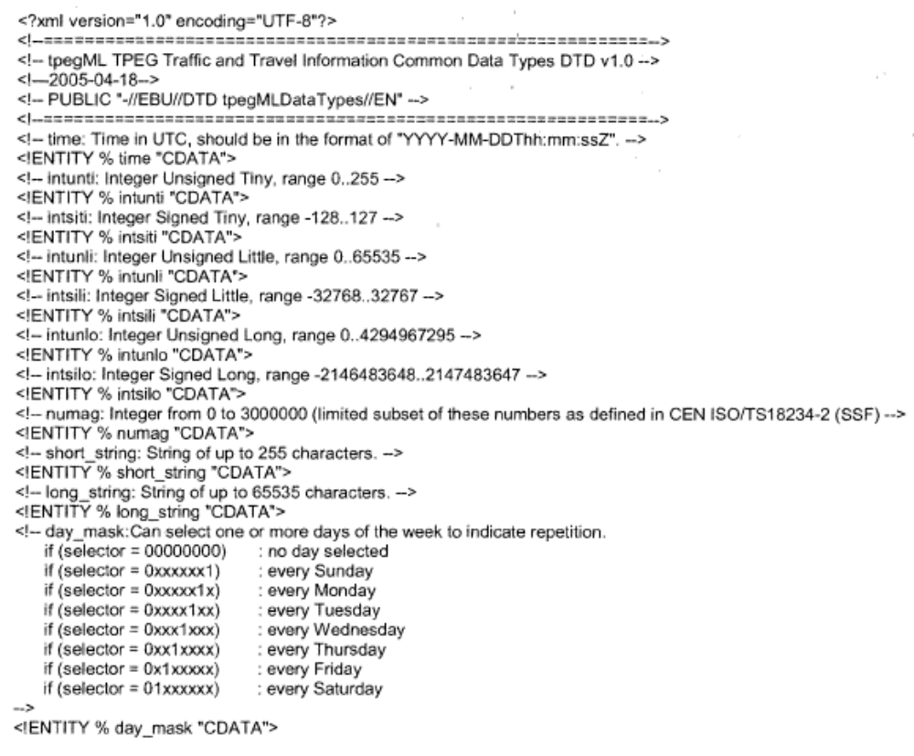

Příloha B (normativní) DTD pro tpegML (tpegML.dtd)
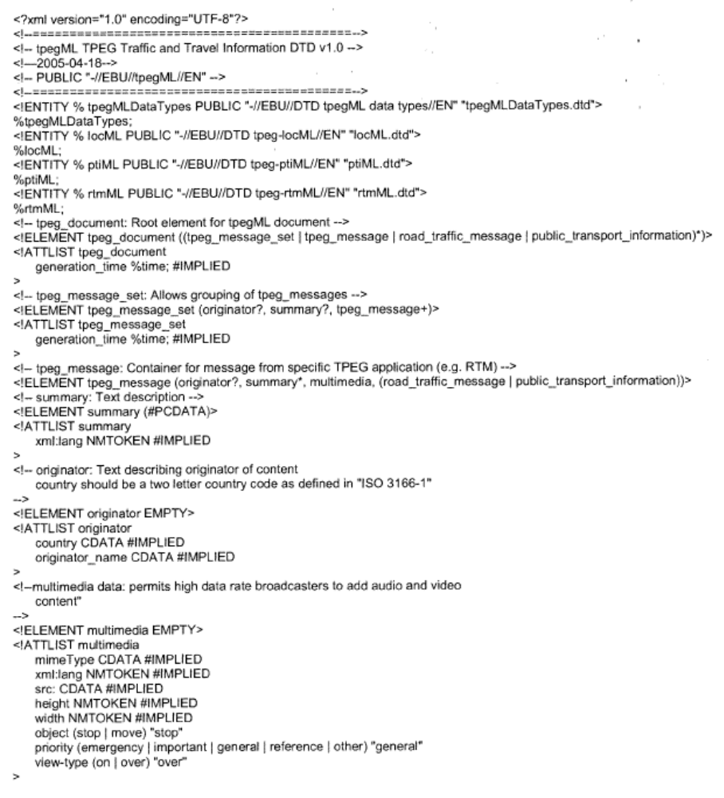
Příloha C (normativní)
Tato příloha se týká budoucích rozšíření typů dokumentů.
DTDs může být změněno s dodržením psaných syntaxí s tím, že jsou daná jistá, dále popsaná pravidla:
- Prvky nemohou být odlišné.
- Atributy nemohou být odlišné.
- Atributy nemohou být změněny z implicitní na požadovaný.
- Standardní hodnoty by neměly být obecně upravovány.
- A „hodnota“ nemůže být odlišná od atributu „hodnoty“ seznam.
- Požadovaná struktura dokumentu nemůže být měněna. Například „?“ se nemůže zaměnit za + a nové části není možné požadovat v zadání vnitřního již existující prvku. Jen „?“ a „*“ může být použito, když se mění struktura dokumentu.
- #PCDATA nemohou být odlišná od prvků.

